Česká zemědělská univerzita v Praze

Provozně ekonomická fakulta

Katedra informačních technologií



Diplomová práce

Front-end design webových aplikací

Tomáš Novák

© 2020 ČZU v Praze

! ! !

Místo tohoto textu vložte PŘEDNÍ stranu zadání práce, které si můžete vyexportovat do PDF v IS.CZU.cz, pokud již máte schválené zadání i děkanem PEF.

! ! !

! ! !

Místo tohoto textu vložte ZADNÍ stranu zadání práce, které si můžete vyexportovat do PDF v IS.CZU.cz, pokud již máte schválené zadání i děkanem PEF.

V případě, že Vaše zadání je na více než 2 strany, vložte i další strany.

! ! !

Čestné prohlášení

Prohlašuji, že svou diplomovou práci "Front-end design webových aplikací" jsem vypracoval(a) samostatně pod vedením vedoucího diplomové práce a s použitím odborné literatury a dalších informačních zdrojů, které jsou citovány v práci a uvedeny v seznamu použitých zdrojů na konci práce. Jako autor(ka) uvedené diplomové práce dále prohlašuji, že jsem v souvislosti s jejím vytvořením neporušil autorská práva třetích osob.

V Praze dne datum odevzdání ___________________________

Poděkování

Rád bych touto cestou poděkoval Ing. Petru Bendovi, Ph.D. za cenné podněty při vedení této práce.
Dále bych rád poděkoval všem lidem, kteří mě ve studiu podporovali. Zvláště pak MUDr. Juditě Ďurovské, Ph.D. za to, že výrazně přispěla k tomu, že jsem se mohl úspěšně vrátit ke studiu, které jsem měl v letech 2016 až 2019 přerušené ze zdravotních důvodů.
Front-end design webových aplikací

Abstrakt

Cílem této diplomové práce je analyzovat možnosti, jak lze navrhovat front-end webových aplikací za použití moderních technologiích a frameworků. Analýza se zabývá především srovnáním nejpoužívanějších frameworků postavených nad jazykem JavaScript. Další neméně důležitou částí této analýza je analýza možností, jak vyvíjet front-end webových aplikací s využitím možností responzivního designu. A to včetně těch nejdůležitějších úskalí, které responzivní design přináší. Analýzou získané poznatky jsou následně prakticky uplatněny v ukázkové aplikaci z oblasti zdravotnictví, která nese pro účely této práce pracovní název „HealthCare-App“.

Klíčová slova: telemedicína, front-end, Mobile First, design, JavaScript, HTML, CSS, SVG, Angular, React, D3.js, Bootstrap, statistika, trendová funkce

Web applications fornt-end design

Abstract

Anglický překlad českého souhrnu

Keywords: telemedicine, front-end, Mobile First, design, JavaScript, HTML, CSS, SVG, Angular, React, D3.js, Bootstrap, statistics, trend function
Obsah

1 Úvod 9
2 Cíl práce a metodika 10
2.1 Cíl práce 10
2.2 Metodika 10
3 Teoretická východiska 11
3.1 Podkapitola úroveň 2 11
3.1.1 Podkapitola úroveň 3 11
3.1.2 Podkapitola úroveň 3 11
3.2 Podkapitola úroveň 2 11
4 Vlastní práce 12
4.1 Podkapitola úroveň 2 12
4.1.1 Podkapitola úroveň 3 12
4.1.2 Podkapitola úroveň 3 12
4.2 Podkapitola úroveň 2 12
5 Výsledky a diskuse 13
5.1 Podkapitola úroveň 2 13
5.1.1 Podkapitola úroveň 3 13
5.1.2 Podkapitola úroveň 3 13
5.2 Podkapitola úroveň 2 13
6 Závěr 14
7 Seznam použitých zdrojů 15
8 Přílohy 16

Seznam obrázků
Odkazovaný seznam obrázků

Seznam tabulek
Odkazovaný seznam tabulek

Seznam použitých zkratek
Soupis a definování zkratek (vyskytuje-li se jich v textu velké množství)

Úvod
V dnešní době by se dalo říci, že internet téměř hýbe světem. Jedná se o relativně mladou (zhruba 30 let starou) počítačovou síť, která se však v průběhu těchto 30 let velmi rychle rozvíjela. Tím pochopitelně i významně rostl počet lidí, kteří jsou připojeni k internetu a využívají stále více k činnostem kvůli kterým museli ještě před pár lety obcházet různé instituce (úřady, lékaře atd.) či místo využívání webových aplikací vyplňovat různé papírové formuláře apod.
Jednou z oblastí, kam internet v poslední době proniká, tak je i zdravotnictví. Které v rámci těchto zmiňovaných 30 let dlouho fungovalo spíše v „papírové“ podobě, neboť zdravotnictví jako obor je specifické tím, že provést jakoukoliv inovační změnu obvykle trvá delší dobu. Nicméně i tak se stále více do popředí dostává moderní koncept zdravotnictví, který se někdy nazývá jako „telemedicína“. Vzhledem k tomu, že se autor této práce o zdravotnictví dlouhodobě zajímá, tak v rámci analýzy a následné syntézy front-end designu webových aplikací budou poznatky vzešlé z analýzy aplikovány na ukázkové responzivní webové aplikaci právě z oblasti telemedicíny.
Ukázková responzivní webová aplikace ponese pracovní název „HealthCare-App“. Aplikace by konkrétně měla sloužit pro usnadnění komunikace mezi lékařem a jeho pacienty, kteří jsou v dlouhodobé léčbě nějakého chronického onemocnění. Idea projektu vychází z myšlenky, že pokud se pacient léčí u lékaře s nějakým chronickým onemocněním, tak je to zpravidla běh na dlouhou trať. Během této “cesty” pacient mnohokrát osobně navštíví svého lékaře. Celý proces začne vstupním vyšetřením a pak daný pacient zpravidla navštěvuje svého lékaře při pravidelných kontrolních vyšetřeních. Během těchto kontrolních vyšetření si obvykle lékař ověřuje, jestli jím nastavená léčba zabírá a případně léčbu podle situace mění. Toto je proces, který dle názoru autora této práce příliš “zelektronizovat” nejde, protože při léčbě dlouhodobé nemoci by měl pacient čas od času vidět svého lékaře. Pokud však pacient léčí nějaký komplikovanější problém, tak má zpravidla mnoho dotazů v případě, že se jeho stav mezi dvěma kontrolami mění.
Typickým příkladem diagnózy, kdy se může měnit pacientův stav mezi 2 kontrolami (a pacient má potřebu to řešit se svým lékařem) je lymská borelióza v chronickém stádiu.
Lymská borelióza je infekce bakteriálního původu přenášena na člověka nejčastěji klíštětem. Pokud se tato nemoc zachytí brzy, když je ještě v akutním stádiu, tak na to zpravidla stačí 21 dní antibiotik po kterých je pacient bez větších komplikací vyléčen.
Lymská borelióza je však nemoc, která dokáže velmi věrně imitovat příznaky mnoha jiných nemocí, což poněkud komplikuje schopnost lékařů dané pacienty správně diagnostikovat.
Pokud se nemoc u pacienta včas nerozpozná, když je ještě v akutním stádiu, tak může přejít do chronického stadia. A tady je již léčba podstatně delší a komplikovanější.
Již nestačí pouhá 1 antibiotika na 21 dní, ale nasazuje se obvykle dlouhodobý komplexní protokol, kdy pacient postupně vystřídá všechno možné – antibiotika (obvykle v kombinaci), imunoglobuliny, bylinné extrakty atd. Velmi často se stává, že se pacientův stav po určité době od nasazení této léčby začne kolísat tak, jak pacient reaguje na léčbu, neboť dochází k tzv. Jarisch-Herxheimerově reakci. To znamená, že pokud má daný pacient správně nastavenou léčbu, tak by jeho klinický stav sice měl mít zlepšující se trend, ale dočasně se může i zhoršovat a následně zase zlepšovat.
Jakékoliv takové zhoršení zpravidla u daného pacienta vede k tomu, že má spoustu dotazů na svého lékaře. Pokud má lékař takových pacientů hodně, tak výsledkem je, že má daný lékař pak plný e-mail naprosto nesetříděných a nekategorizovaných dotazů od svých pacientů. Odpovídat na tyto dotazy je obvykle velmi neefektivní a časově zdlouhavé. Kromě dotazů týkajících se Jarisch-Herxheimerových-reakcí naopak může mít lékař i zájem zeptat se pacienta typicky po 2 týdnech od nasazení léčby, jak se mu daří a jestli dané léky zabírají. Opět se lékaři hodí mít tuto konverzaci nějak systematicky kategorizovanou.
A přesně to je hlavní myšlenka této aplikace - možnost systematické komunikace mezi lékařem a pacientem podle moderního konceptu, který se ve zdravotnictví někdy nazývá jako “telemedicína”.
Aplikace bude navržena jako responzivní webová aplikace s využitím principů Single-Page aplikace. Lékař i pacient tak budou mít možnost k aplikaci přistoupit odkudkoliv – z desktopu, tabletu i mobilu. Každý pacient bude mít vlastní uživatelský účet, pod kterým bude s aplikací pracovat.
Každý pacient bude mít k dispozici dotazník lékařem zadaných nejdůležitějších symptomů (vztahujících se k dané nemoci), ve kterém bude moci formou semaforu vyplnit, jaké příznaky ho momentálně trápí.
Podle intenzity symptomu daný pacient do aplikace podle principu semaforu zadá zelenou, oranžovou nebo červenou barvu. Pokud zadá zelenou, tak to u daného příznaku znamená, že je vše v pořádku - tj. buď daný symptom už nemá a nebo se od poslední kontroly u lékaře zlepšil. Jestliže zadá oranžovou, tak to znamená, že ho daný symptom pořád trápí. Ale ne příliš intenzivně a v tomto případě bude stačit daný problém s lékařem probrat při následující osobní kontrole. V případě, že pacient označí nějaký symptom jako červený, tak to znamená, že symptom je opravdu intenzivní nebo že se od poslední kontroly výrazně zhoršil (např. v důsledku Jarisch-Herxheimerovy reakce). V takovém případě vyskočí sestrám na klinice, kde se pacient léčí, notifikační hlášení, že má pacient nějaký neobvyklý problém. Sestry neodkladně toto hlášení předají lékaři (kterému samozřejmě notifikace na jeho mobilu či počítači vyskočí také) a lékař bude okamžitě vědět, že se jedná o stav, když je nutné rychle řešit. Lékař pak pacientovi podle situace doporučí buď snížit dávkování léků nebo naopak přidat nějaký potravinový doplněk. Nebo v tom nejhorším případě zavolat rychlou záchrannou službu.
Pacienti budou v tomto systému podle semaforu označovat svoje symptomy zpravidla 1x týdně a nebo mohou i častěji, pokud se vyskytne nějaký neobvyklý problém.
Benefitem této aplikace pro pacienty bude v tom, že mají v případě potřeby k dispozici okamžitou “přímou linku” na svého lékaře. To bezpochyby pacienty uklidní v situacích, kdy si třeba nebudou jisti, jestli symptomy, který mají jsou v pořádku apod.
Benefitem aplikace pro lékaře a sestry pak bude, že nebudou muset ve svých mailových schránkách procházet stovky naprosto nesystematicky nesetříděných dotazů od pacientů, které se často opakují. Také bude benefitem toho, že lékař se bude moci před kontrolou u každého pacienta podívat, co do aplikace hlásil a přesně bude vědět, co je důležité s daným pacientem probrat. Tím se může zkrátit doba kontrolního vyšetření pacienta a celkově se tím zefektivní komunikace mezi pacientem a lékařem.
Dalším benefitem aplikace bude také fakt, že jí lze také využít jako nástroj pro kontrolu kvality nasazené léčby u různých lékařů, pokud například bude na jedné klinice pracovat více různých lékařů. Neboť tím, že bude pacient pravidelně vyplňovat dotazník o svém aktuálním klinickém stavu, tak bude mít klinika tato data od všech pacientů k dispozici. A pak lze snadno vzít agregovaná data od všech pacientů, jež má v péčí konkrétní lékař. A pomocí statistických metod je porovnat se stejně agregovanými daty pacientů jiného lékaře. Ze matematického a statistického hlediska je pak patrné, že úspěšnější je ten lékař, jehož graf agregovaných dat mít strměji rostoucí trendovou funkci.
Jako příklad, kde by aplikace mohla být využitelná byla uvedena lymská borelióza v chronickém stádiu, neboť je to takový typický příklad onemocnění, které se léčí dlouho a během léčby může pacientův zdravotní stav kolísat. Aplikace je však samozřejmě využitelná v podstatě na léčbu jakéhokoliv zdravotního problému, který se léčí sice ambulantně (tj. pacient není hospitalizován), ale léčba trvá dlouho a během této léčby je dobré mít k dispozici systematicky kategorizované informace o tom, jak se vyvíjí na léčbě pacientův zdravotní stav. Dalším příkladem může být například léčby různých autoimunitních nemocí (např. roztroušená skleróza, Crohnova choroba atd.), kde se také hodí mít k dispozici systematicky kategorizované informace o vývoji pacientově zdravotního stavu.

Cíl práce a metodika

Cíl práce
Cílem této diplomové práce je provedení analýzy a následné syntézy technologií a
frameworků pro tvorbu Front-end designu u moderních webových aplikací. Jedná se především o technologie a frameworky postavené nad JavaScriptem.
Dále bude provedena analýza, jaká specifika obnáší zobrazení responzivních webových aplikací na různých zařízeních, jež mají různou velikost displeje (typicky desktop, tablet, mobil).
Analyzované poznatky budou prakticky využity ve webové aplikaci z oblasti zdravotnictví, která pro účely této práce ponese název „HealthCare-App“.

Metodika
Z pohledu metody budou především srovnávány jednotlivé JavaScript frameworky určené pro tvorbu moderních Front-end aplikací.
Konkrétně bude u frameworků analyzováno a následně srovnáváno:
- Aktivita vývojářské komunity u jednotlivých frameworků za poslední měsíc a za poslední rok
- Nedůležitější části architektury frameworků a to především:
  - API
  - Práce s komponentami
  - Možnosti integrovaných nástrojů
Architektura frameworků bude posouzena v návaznosti na Use Case webové
aplikace HealthCare-App, která bude implementována ve fázi konceptu.

Správnost zobrazení aplikace na různých zařízeních (desktop, tablet, mobil) bude ověřena u ukázkové aplikace v rámci uživatelského testování. Pro toto testování bude napsáno několik Test Casů, jež budou pokrývat nejdůležitější Use Case aplikace.

Teoretická východiska

Popis nejpoužívanějších technologií

Front-end technologie

HTML a CSS
HTML je jazyk definovaný konsorciem W3C. A je určený pro definici struktury webové stránky. HTMl konkrétně umožňuje:
- Publikovat online dokumenty s nadpisy, texty, tabulkami, seznamy, fotogaleriemi atd.
- Načíst online informace kliknutím na hypertextové odkazy.
- Navrhnout formuláře určené pro provádění transakcí se vzdálenými službami, pro hledání informací, zadávání rezervací, objednávání produktů atd.
- Zahrnout tabulky, videa, zvukové nahrávky a další aplikace přímo do těchto online dokumentů.
Struktura webové stránky se v HTML píše pomocí tzv. HTML tagů – např. <h1>, <p>, <table>, <ul>, <img> atd.
CSS je jazyk definovaný taktéž konsorciem W3C. A slouží k definování vizualní podobě dané webové stránky, jejíž struktura se nadefinuje v HTML. U jednotlivých HTMl elementů můžeme pomocí CSS definovat barvy, layout, fonty atd. To umožňuje přizpůsobit webovou stránku různým typům zařízení (pomocí návrhu responzivního designu). CSS je nezávislý na HTML a lze jej použít v jakýmkoliv značkovacím jazykem založeným na XML. Výhoda oddělení struktury webu (HTML) od jeho grafické podoby (CSS) spočívá ve snadnější údržbě webu, sdílení stylů mezi různými stránkami a schopnost přizpůsobit stránky různým prostředím.

CSS preprocesory
CSS preprocesory v podstatě napravují staré neduhy čistého CSS, které v podstatě neumožňuje ve stylech definovat proměnné, funkce či zanořování selektorů do stromové struktury. A přesně tyto nedostatky řeší CSS preprocesory, které následně v nich napsané styly konvertují do standardního CSS tak, aby mu rozuměly i webové prohlížeče.
„Proměnné výhodně použijete na výčet barev nebo šířek bloků. Výrazy a vestavěné funkce vám pak pomohou s jejich použitím - nebudete již muset sčítat okraje a šířky, napíšete prostě jen margin-left: 20px + $aside-width a je to. Podobně na barvu textu se může hodit color: darken(@cocacola-red, 10%);.
Určitě jste také již kódovali styl pro nějakou zvláštní část stránky a po chvilce jste zjistili, že vám deset pravidel pod sebou začíná např. .footer. V takovém případě jistě oceníte vnořování. Objektové vlastnosti vám umožňují deklarovat si kousky kódu a pak je opakovaně používat na mnoha místech a dokonce i dědit od nich. Bystřejší už vědí, že přesně toto budou chtít použít na rozložité střípky CSS3. Použití pak bude jednoduché: .rounded-corners(10px);.“
Používají se především 3 různé preprocesory a to, LESS, SASS (nebo SCSS ) a Stylus. V ukázkové aplikaci této práce bude použit SCSS, neboť se v současné době jedná v podstatě o standard na poli CSS preprocesorů.

JavaScript
JavaScript jako programovací jazyk prošel v posledních pár letech velmi výrazným rozvojem. A lze s určitou nadsázkou říci, že JavaScript, který se používal pro vývoj aplikací cca. Před 10 lety je vlastně úplně jiný JavaScript, než ten, jež se pro vývoj moderních Front-end aplikací používá dnes. Tento trend je patrný zejména od roku 2012, kdy Google vydal první verzi populárního frameworku AngularJS. Taktéž v této samé době došlo k bouřlivému rozvoji chytrých telefonů a tabletů, které zásadním způsobem proměnily způsob, jakým se dnes vyvíjí Front-end webových aplikací.

Front-end JavaScript frameworky

Angular
„Angular je frontendový framework pro tvorbu webových aplikací. Staví na komponentové architektuře se službami a používá jazyk TypeScript (TS) namísto čistého JavaScriptu.“
„Angular je zcela postaven na tzv. komponentách. Základem každé komponenty je programová třída (class) a tím pádem staví na základech objektově orientovaného programování (dále jen OOP). K této třídě pak Angular naváže vlastní HTML šablonu a dokonce i CSS pomocí tzv. direktiv. Tímto způsobem můžeme pak rozdělit webovou stránku na samostatné celky a poskládat ji právě pomocí principů OOP. Např. menu bude komponenta, komentáře na stránce budou komponenta a vlastně i celá stránka bude komponenta skládající se s dílčích celků. A stejně jako v objektovém programování mají tyto komponenty vlastní izolovanou funkcionalitu a snaží se být ideálně znovupoužitelné.
To tedy máme vykreslování a funkcionalitu na stránce. Co nám ale ještě chybí, je samotná logika aplikace. Pro tu se v Angularu používají tzv. služby. Ty slouží např. pro komunikaci a distribuci dat mezi klientskou aplikací v Angularu a serverovým API. Jednotlivé komponenty pak mohou využívat tyto služby pro svoji potřebu a získají je pomocí tzv. Dependency Injection (DI), kterou tento framework také obsahuje.
Na závěr je dobré říct, že komponenty i služby se pak dále dají logicky rozdělit do tzv. Modulů.“
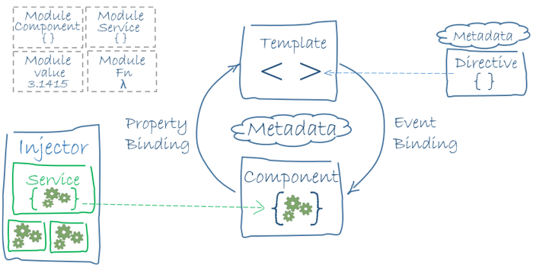
Obrázek: Architektura Angularu

React.js
„React je JS open-source knihovna od společnosti Facebook pro tvorbu uživatelského rozhraní (UI). Na rozdíl od různých kompletních frameworků (např. Angular) se tedy soustředí na jednu specifickou oblast a pokud se na ní podíváme z hlediska klasické MVC architektury, tvoří právě a pouze view, tedy vrstvu pohledu, která prezentuje data uživateli. A pravděpodobně jste si všimli, že v současné době je jednou z nejoblíbenějších a nejžádanějších knihoven s velkou komunitou vývojářů.“
„Na úvod je také důležité říct něco o aspektech této knihovny a o vlastnostech aplikací v ní vytvořených. Základním stavební kámen zde tvoří tzv. komponenty (components), což jsou různé znovupoužitelné HTML elementy se zapouzdřenou funkcionalitou, jejichž skládáním vzniká komplexní UI aplikace. Tyto komponenty pak mají své vlastnosti (props) a zpravují svůj vnitřní stav (state). Tento deklarativní způsob práce s daty aplikace vede k více předvídatelnému chování i lehčímu ladění a to může být právě jeden z důvodů, proč je tato knihovna tak populární. Také si díky tomu dobře rozumí s dalšími podobně zaměřenými knihovnami jako je např. Redux.“

Vue.js
„Vue.js je frontend framework pro tvorbu reaktivních webových aplikací. Má vlastní systém komponentů, routingu a dalších pár vychytávek. Může se psát v JavaScriptu, ale má také nativní podporu pro TypeScript. Byl vytvořen vývojářem Evan You.“
„Proč by jsme zrovna měli psát web ve Vue namísto oblíbeného Reactu a nebo enterprise Angularu? Spoustu začátečníků se k Vue obrací kvůli jednoduchosti. Místo toho, aby jsme jako v Reactu psali celý frontend v JSX, můžeme psát normální HTML a tomu dát potom život pomocí Vue. Kromě toho má Vue.js optimalizovaný výkon a jeho minifikovaná verze má pouze kolem 20KB.“
Dle zkušeností autora této práce je Vue.js svou architekturou nejvíce podobné známému a hojně používanému frameworku React.

jQuery
jQuery patřilo svého času mezi nejrozšířenější JavaScript knihovnu, kterou znal každý, kdo se nějakým způsobem zajímal o Front-end webových aplikací. První verze jQuery vyšla již v roce 2006 a představovala tehdy takovou menší revoluci, neboť konečně bylo možné DOM zapouzdřit do předem otestovaných jQuery funkcí a tím se vyhnout velkým problémům s nekompatibilitou tehdejších webových prohlížečů.
V dnešní době však jQuery pomalu ztrácí na svém významu, neboť se v něm sice dá pořád dobře pracovat s DOMem, ale jQuery nenabízí (na rozdíl od frameworků jako např. Angular či React) takové možnosti pro napsaní dobře strukturované MVC nebo MVVM aplikace.
„Knihovna má jednoduchou syntaxi, výrazně zjednodušuje manipulaci s obsahem stránky, reakci na události, animace a používání AJAXu. Její největší síla ale pravděpodobně spočívá v obrovském množství jQuery pluginů, které můžeme pro své stránky stáhnout a získáme tak bez práce interaktivní galerie, carousely, rozšířené formulářové prvky a podobně. I když doba její největší popularity již pominula, stále by měla patřit do základního povědomí frontendistů a je nadále masově užívána nejpopulárnějšími frameworky jako je např. Samotný CSS framework Bootstrap. Konkurenci jQuery v poslední době představují komplexnější vícevrstvé frameworky jako je např. Angular nebo React.“

D3.js
D3.js je Javascriptová knihovna, která se využívá pro manipulaci dokumentů založených na datech. D3 může pomoci oživit data pomocí HTML, SVG a CSS. Knihovna D3 klade důraz na moderní webové standardy a tím nabízí využít všechny možnosti moderních webových prohlížečů, aniž by bylo nutné k tomu vyvíjet nějaký vlastní proprietární framework, kombinuje vizualizační komponenty a data-driven přístup pro manipulaci DOM.

Middleware a webové služby
Webové služby slouží v moderních webových aplikacích jako tzv. „mezivrstva“ pro komunikaci a výměnu dat mezi Front-endem a Back-ednem. Architektura takových aplikací je obvykle navržena tak, že se domluví společné API pro Front-end a Back-end. V rámci tohoto API se nadefinují webové služby pro jednotlivé operace s daty. Následně podle pravidel architektury klient-server pošle Front-end HTTP request na daný endpoint a Back-end vrátí HTTP response. Pro přenos dat mezi Front-endem a Back-endem se jako datový formát používá nejčastěji JSON. A z protokolů pro webové služby se nejvíce používají REST nebo SOAP.

JSON
„JSON (JavaScript Object Notation) je jednoduše řečeno formát pro přenos dat, podobně jako SOAP nebo XML-RPC. Na rozdíl od těchto dvou formátů však formát JSON není založen na formátu XML. Jedná se o kód v JavaScriptu, který je volně založen na definicích a formátech ve stylu jazyka C. Ačkoli má tento formát v názvu slovo JavaScript, nabízí pro mnoho programovacích jazyků pracujících na straně serveru parsery. Díky tomu a také své netěžkopádnosti se stal populární alternativou k XML pro komunikaci mezi webovým prohlížečem a serverem.“

XML-RPC
Jedná se o protokol, který využívá XML k zakódování své výzvy a HTTP jako transportní mechanismus, který umožňuje aplikacím napsaným v různých programovacích jazycích komunikaci mezi různými počítačovými architekturami a jejich operačními systémy. Také se obecně používá na XML pro vzdálené volání procedur, a to nezávisle na specifickém protokolu.

SOAP
„SOAP, dříve známý jako Simple Object Access Protocol (zkratka přišla až ve verzi 1.2), se zrodil krátce po příchodu XML-RPC, Byl vytvořen skupinou vývojářů s kořeny ve společnosti Microsoft. Zajímavé je, že tvůrce XML-RPC.“
„Podobně jako XML-RPC je i SOAP protokol postavený na XML. SOAP však napravuje spoustu nedostatků XML-RPC – jmenovitě absenci uživatelských datových typů, lepší podporu znakových sad a elementární zabezpečení. Jednoduše řečeno je to mocnější a flexibilnější protokol než než REST i XML-RPC. Naneštěstí s touto flexibilitou jdou ruku v ruce i určité nevýhody. Protokol SOAP je mnohem složitější a náročnější na použití. Ačkoli může SOAP pracovat sám o sobě, je mnohem užitečnější ve spojení s dalším standardem postaveným na XML nesoucím název WDSL( Web Services Descriptor Language).“
Proto je pro práci s protokolem SOAP dobré také znát XDSL a XSD.

REST
REST (Representational State Transfer) je v současnosti velmi populární pro využití ve webových službách. Nejedná se o formální standard, nýbrž spíše o styl architektury.
„V praxi je REST jednoduchý a flexibilní. Podobně jako v případě XML-RPC odešle klient požadavek serveru. Zde ale veškerá podobnost končí. Požadavky REST jsou jednoduše požadavky HTTP. Může se použít kterákoli z pěti standardních metod protokolu HTTP, kterými jsou GET, POST, PUT, DELETE a HEAD. Poslední tři jsou ve světě vývoje webových aplikací poměrně vzácné a nejinak je tomu i v případě REST. Převažují metody POST a GET. Mnoho rozhraní API však aktuálně používá GET i v případech, kdy je vhodnější použít POST. V každém případě však požadavky REST pracují velmi podobně jako když webový prohlížeč otevře stránku z webového serveru.
Akceptované parametry jsou definované v rozhraní API. V případě REST využívající metodu GET se budou parametry nacházet v URL. Nijak se to neliší od běžného předávání parametrů metodou GET jejich připojením k URL. Není třeba naše požadavky formátovat do XML.
Podobně návratová hodnota závisí zcela na API. Mnoho API vrací určitou strukturu XML. Jiné jednoduše vrací řetězec bez jakékoli strukturalizace, Druhý jmenovaný způsob je častý obzvlášť u odpovědi, které obsahují pouze jednu hodnotu namísto více hodnot. Nevrací se žádná strukturalizovaná chybová hlášení. API definuje, jakým způsobem bude informovat o chybě. Je zcela na nás, abychom se rozhodli, jakým způsobem zpracujeme tuto odpověď.“
REST se při volání REST požadavku ze strany klienta na server obvykle používá ve spojení s AJAX .
„AJAX (Asynchronous JavaScript And XML) je označení technologie, pomocí které můžeme z JavaScriptu provádět HTTP požadavky. Je to jako bychom do adresního řádku prohlížeče zadali nějakou webovou adresu. Prohlížeč odešle HTTP požadavek a stáhne data na dané adrese (např. HTML kód webové stránky). AJAX nám umožňuje toto provést přímo v javascriptovém kódu a hlavně na pozadí, aniž by se stránka, na které se nacházíme, musela přenačíst.“
XML v názvu AJAXu může být zavádějící, protože pomocí AJAXu lze posílat a přijímat v podstatě jakýkoliv datový formát. Přičemž nejčastěji se v souvislosti s moderními JavaScript frameworky pro tento účet používá JSON.

Back-end technologie
Předmětem této diplomové práce je především analýza a implementace Front-end technologií s ohledem na zobrazení na jednotlivých koncových zařízeních (mobil, tablet, desktop). Nicméně žádný Front-end webové aplikace nemůže existovat bez příslušného Back-endu. A proto je vhodné uvést také alespoň základní popis nejdůležitějších Back-end technologií. Pro vývoj na straně Back-endu se obvykle používá jeden z těchto programovacích jazyků: JAVA, .NET, node.js, PHP a Python.
JAVA a .NET se používají zpravidla na velké korporátní systémy (např. v bankách), kde je požadavek na vysokou robustnost systémů.
Na menší projekty se naopak může použít node.js, PHP a nebo poslední dobrou získává velkou oblibu i Python.
Pokud je daná aplikace navržena tak, že je od sebe striktně oddělen Front-end a Back-end a mezitím je nějaký middleware, tak je z pohledu Front-endu vlastně v podstatě jedno, jaké technologie jsou použity na Back-endu. A to z důvodu, že takový Front-end pouze stahuje či posílá data pomocí definovaných definovaných webových služeb a jak tyto webové služby následně spolupracují s Back-endem již není pro Front-end příliš podstatné. Ale samozřejmě pokud se podíváme na systém jako celek (tj. na Front-end a Back-end dohromady), tak z hlediska například škálovatelnosti, rozšiřitelnosti, znovupoužitelnosti, výkonnosti atd. hraje volba technologie na Back-endu důležitou roli při vývoji daného systému/aplikace.

Verzovací systém GIT
GIT je v současnosti nejpoužívanější verzovací systém pro distribuovanou správu verzí.
„Co nám tedy vlastně Git přináší? Můžeme jednoduše zákazníkům publikovat náš projekt ve verzích, které nám vyhovují. Zákazníkům to bude připadat pouze jako další verze, i když mezi předchozí a aktuální verzí může být například 10 vývojářských verzí. Dává nám jednoduchý přístup k celé historii projektu. Můžeme se libovolně v historii přesouvat a máme přehled o tom, kdo vytvořil jakou část kódu a co se konkrétně změnilo. Díky větvení můžeme vytvářet novou funkcionalitu, aniž by to mělo jakýkoliv dopad na zbytek projektu. Jestliže selže, není nic jednoduššího, než tento pokus nezahrnout do projektu, vrátit se na původní místo v historii a začít znovu. Projekt zůstane po celou dobu ve stejném stavu.“

Responzivní design
„V květnu 2010 napsal Etham Marcotte článek pro web A List Apart s titulkem „Responsive Web Design“. Přístup, který zde popisoval, byl sice jednoduchý, ale zároveň revoluční. Použil k tomu tři základní nástroje – mediální dotazy (media queries), plovoucí struktury (fluid grids) a škálovatelné obrázky (scalable images) – web, který se báječně zobrazoval na mnoha různých rozlišeních.“ Všechny tyto tři důležité nástroje pro tvorbu responzivního designu budou popsány v této kapitole.
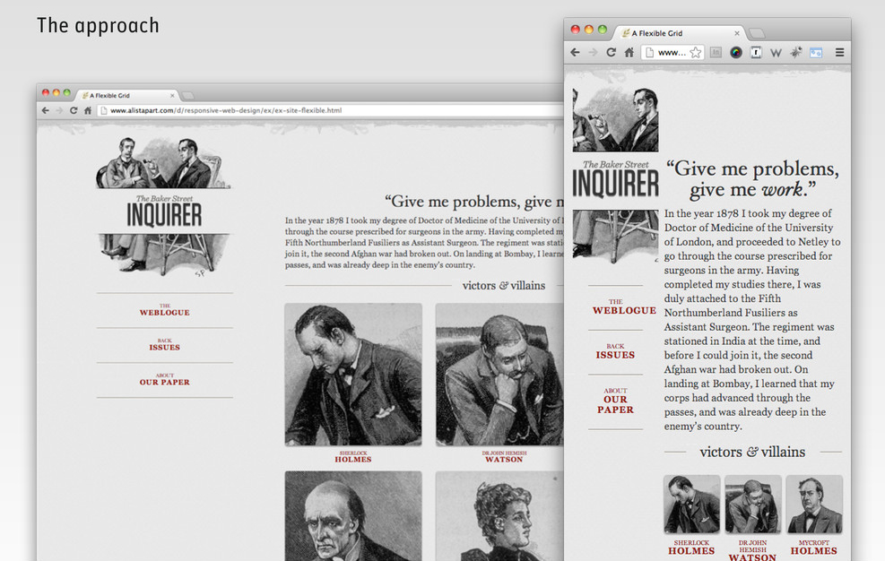
Obrázek: První responzivní web od Ethama Marcote

CSS a responzivní design

Media Queries
Media Queries jsou důležitou součástí CSS. V CSS stylech se zapisují pomocí pravidla @media.
Pravidla @media se v poprvé objevilo v CSS2 a sloužilo tehdy k tomu, aby bylo možné rozlišit styly pro různá zařízení. Konkrétně pravidlo nabízelo rozlišit styly pro obrazovky (screen), tisk (print) a čtečky obrazovky (screenreaders). Nejčastěji se v té souvislosti pravidlo @media používalo pro stylování tiskové verze webu.
S příchodem CSS3 došlo u Media Queries k vylepšení o bližší specifikaci vlastnosti médií, na kterých se daný web zobrazuje. Od CSS3 tedy mohou být Media Queries využity pro kontrolu (a tím i pro napsání vlastních stylů pro danou podmínku) u mnoha věcí jako např.:
- výšku a šířku viewportu
- výšku a šířku obrazovky zařízení
- orientaci (tj. jestli je mobil či tablet pracuje v režimu portrait nebo landscape)
- rozlišení
Využívání těchto možností je velmi oblíbené a důležité při stylování webu podle konceptu responzivního designu. Je totiž díky tomu možné nadefinovat tzv. breakpointy. Breakpointy v praxi fungují tak, že stanovují jak má být ten či onen prvek při dané podmínce (Media Query) nastylován.
Anatomie Media Query je složena z typu média (media type, kde výchozí hodnotou je „all“, tedy, že se daná query týká všech zařízení) a podmínky obsahující vlastnosti média (media features). U media feature se obvykle vlastnost (např. max-width) a její definovaná hodnota či rozmezí více hodnot.

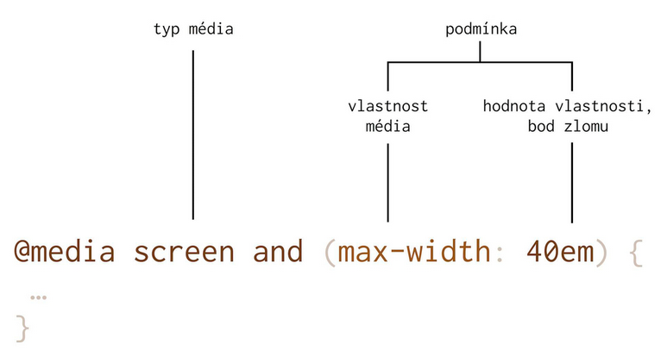
Obrázek: Anatomie Media Query

V praxi tak můžeme můžeme nadefinovat nadefinovat, že nadpis h1 má velikost fontu 2 em. Ale při maximální šířce obrazovky do 40 em má mít tento element velikost pouze 1.5 em. Zápis takového pravidla bude vypadat následovně:
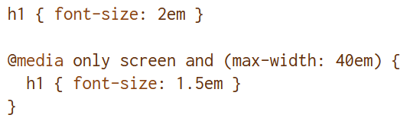
Obrázek: Media Query

Fluid Grids
„Umisťovat jednotlivé prvky designu v rámci nějaké mřížky je neobyčejně oblíbená praktika, která je o mnoho dekád starší než web samotný. Mřížky pomáhají docílit nejenom vyváženosti správných rozestupů, ale také přehledného uspořádání prvků na stránce. Dobře implementovaný mřížkový systém (grid system) způsobuje, že web vypadá méně chaoticky, je lépe čitelný a lépe se také prohledává.“
Další důležitou částí responzivního designu je tedy tzv. Fluid Grid. Koncept Fluid Gridu je postaven na myšlence, že se obrazovka dané webové stránky rozdělí na sloupce a řádky. Sloupců, na které se může obrazovka rozdělit je obvykle 12 a důležité je, že šířka těchto sloupců musí být tzv. fluidní. To znamená, že se musí automaticky přizpůsobovat šířce obrazovky, na které se příslušná webová stránka zobrazuje.
Myšlenka tohoto sloupcového layoutu je taková, že pokud budu mít např. Webovou stránku formulářem, tak:
- Na mobilu se formulářové pole zobrazí přes celou šířku obrazovky (tj. využije se k tomu všech 12 sloupců).
- Na tabletu, kde je obrazovka větší, tak už můžeme to samé pole zobrazit jen na určitou část obrazovky a vedle něj třeba dát další pole (tj. každé formulářové bude zabírat polovinu šířky obrazovky, tzn. 6 sloupců).
- Na desktopu je obrazovka ještě větší, takže je možné například zobrazit každé pole vedle sebe jen na třetinu stránky (tj. každé zabere 4 sloupce).
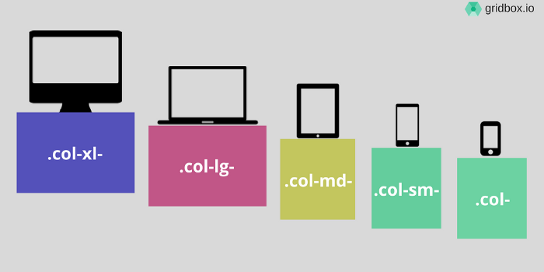
Obrázek: Grid systém na různých zařízeních

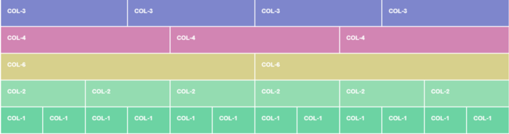
Obrázek: Fluid Grid pro různá zařízení (todo: opravit rozmazanost)
Implementace sloupcového layoutu úzce souvisí s Media Queries, viz. předchozí kapitola. Šířky jednotlivých sloupců jsou totiž nadefinovány v CSS jako třídy a jsou zpravidla zapouzdřené v Media Query s příslušným breakpointem. Tyto třídy pak mají specifický systém jejich pojmenování a tak přiřazují se na stránce k jednotlivým HTML elementům tak, jak je potřeba.
Systém pojmenování tříd a rozdělení má v aplikaci obvykle na starost nějaký UI framework. Nejpoužívanějším UI frameworkům je podrobně věnována kapitola XXX.
Obecně je v názvu této třídy nějak zakomponován breakpoint, kterého se daná třída týká a velikost sloupce.
Takže například:
- CSS třída sloupce pro malá zařízení (mobily) o velikosti 6 sloupců je v Bootstrapu pojmenována „col-sm-6“.
- CSS třída sloupce pro velký zařízení (desktopy) o velikosti 4 sloupců je v Bootstrapu pojmenování „col-lg-4“.

Takto vypadá nejčastěji používaný koncept Fluid Grid, který se využívá při návrhu responzivního designu.
Možností, jak navrhnout fluid Grid je však více:
- Využití zbytku – nadefinuje se pevná velikost jednoho čí více sloupců a zbylé místo na obrazovce se věnuje sloupci, který automaticky dopočítá svou šířku.
- Využití procent – přesně se nadefinuje procentuální šířka sloupců podle potřeb daného layoutu.

Scalable Images
Dalším velmi důležitým aspektem při budování kvalitního responzivního webu jsou škálovatelné obrázky (resp. obecně responzivní média jako taková). Zde největší problém spočítá v tom, že různá zařízení, pro které se daný responzivní web vyvíjí, mají zpravidla odlišné možnosti výpočetního výkonu a rychlosti připojení k internetu. Nejlépe v obou těchto ohledech většinou vychází desktopy, nejhůře naopak mobilní telefony. Tablety jsou něco mezi tím – z hlediska výpočetního výkonu bývají rychlejší než mobily, ale k internetu se pomocí tabletů obvykle připojujeme stejně jako u mobilů.
Při načítání každého webu obvykle je zpravidla z hlediska výkonnosti nejsložitější načíst bitmapové obrázky, webové fonty a případně videa, pokud na webu nějaká jsou. Taktéž mohou obrázky na malém displeji mobilů působit poněkud přepláceně a rušit uživatele od čtení důležitých částí webového obsahu.
Z těchto 2 důvodů je velmi žádoucí obrázky na ve verzi pro malá zařízení nějakým způsobem omezit – a to buď je vůbec nenačítat a nebo alespoň zmenšit jejich velikost.
Pro řešení prvního případu (vůbec obrázky nenačítat) se logicky nabízí nastavit jim v CSS vlastnost display: none. „Řešení CSS a display: none není životaschopné. Sice skryje obrázky, takže nejsou na webové stránce vůbec vidět, přesto ale vytváří HTTP požadavky na server a stahují se do prohlížeče. Pokud chcete, aby se obrázky zobrazovaly jen nad nějakým konkrétním breakpointem, bude lepší, když je budete načítat podmíněně a až poté, co se webová stránka načetla.“
U obrázků, které lze v mobilní verzi postrádat, je tedy doporučeno z HTML šablony úplně odstranit načítání obrázků pomocí klasického tagu <img src=“…“ /> a místo toho dané obrázky načítat prostřednictví datového atributu data-src z HTML5, který se následně zpracuje v JavaScriptu.
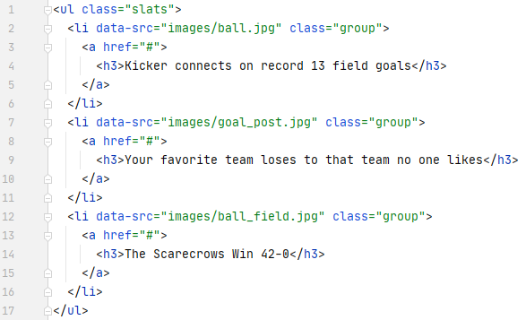
Obrázek: Ukázka využití datového atributu data-src pro načtení obrázků
Následně je pak potřeba JavaScriptu vybrat všechny HTML elementy, které obsahují atribut data-src a u nich vytvořit obrázek prostřednictvím instance z třídy Image().
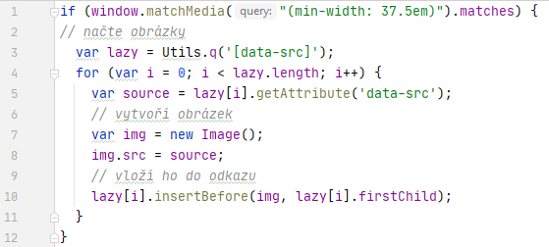
Obrázek: Ukázka načtení obrázku z data-src pomocí JavaScriptu
Metoda matchMedia v JavaScriptu slouží k tomu, aby se obrázky mohly načíst podmíněně podle zadané Media Query. V tomto případě se načtou, pokud obrazovka má minimální šířku 37.5em.
Tímto způsobem lze analogicky načítat různě velké obrázky pro různé breakpointy a tím se v případě malých zařízení docílíme toho, že pokud se budou obrázky načítat, tak se budou načítat v menším rozlišení, než na větších zařízeních s lepším výkonem a internetovým připojením.

Co se týče videí, tak tady je nejlepší vyřešit situaci tak, že pro velká zařízení se bude video na dané stránce automaticky načítat. A na menších zařízeních se naopak místo samotného videa vytvoří odkaz, na který když uživatel klikne, tak se otevře podstránka a až tam se příslušné video načte.

Princip Mobile First
V předchozích 3 kapitolách bylo popsáno, že návrh responzivního designu má svá specifika pro různé typy zařízení. Ta specifika spočívají především ve výkonnosti jednotlivých zařízení (jak procesoru, tak internetového připojení). Mobily disponují zpravidla nejnižším výkonem a desktopy naopak nejvyšším. To v praxi znamená, že by responzivní verze pro mobily měla být mnohem více “osekaná“, než verze pro tablety či dokonce desktopy.
Z těchto důvodů je při vývoji responzivního webu velmi doporučováno začít mobilní verzi, zde naimplementovat ty nejdůležitější prvky, který musí být na daném webu k dispozici i pro uživatele, kteří se na web budou dívat na mobilu. A následně nad touto verzí přidávat další prvky, jejichž vizuální podoba či dokonce jejich samotné zobrazení už bude podmíněné nějaký breakpointem (logicky vyšším, než jaká je velikost displeje na mobilu).

Tento postup, kdy se začíná na responzivní web navrhovat pro mobily se nazývá jako „Mobile First“.
„Mobile First je způsob návrhu uživatelského rozhraní, který z pohledu důležitosti staví mobilní zařízení minimálně na úroveň tradičních počítačů s velkými obrazovkami.
Kromě reflexe nástupu smartphonů na trh má Mobile First ještě jeden – daleko zajímavější – vedlejší účinek. Učí nás navrhovat jednodušší a myslím že i lepší rozhraní.
Autor myšlenky, Luke Wroblewski, ji definoval asi takto:
Designéři, navrhujte nejprve pro mobily. Prudce se šíří mezi uživateli. Nutí zaměřit pozornost na to nejdůležitější. A rozšiřují naše možnosti.“
Důležitost toho přístupu spočívá především ve faktu, že mobily opravdu i podle statistiky návštěvnosti webů bývají ,mnohdy používanější, než desktop.
Luke Wroblewski zveřejnil statistiku, že již v roce 2016 přistupovala na Facebook 94 % uživatelů přes mobilní zařízení. A 62 % jich dokonce na Facebook přistupovalo pouze prostřednictvím mobilního zařízení.
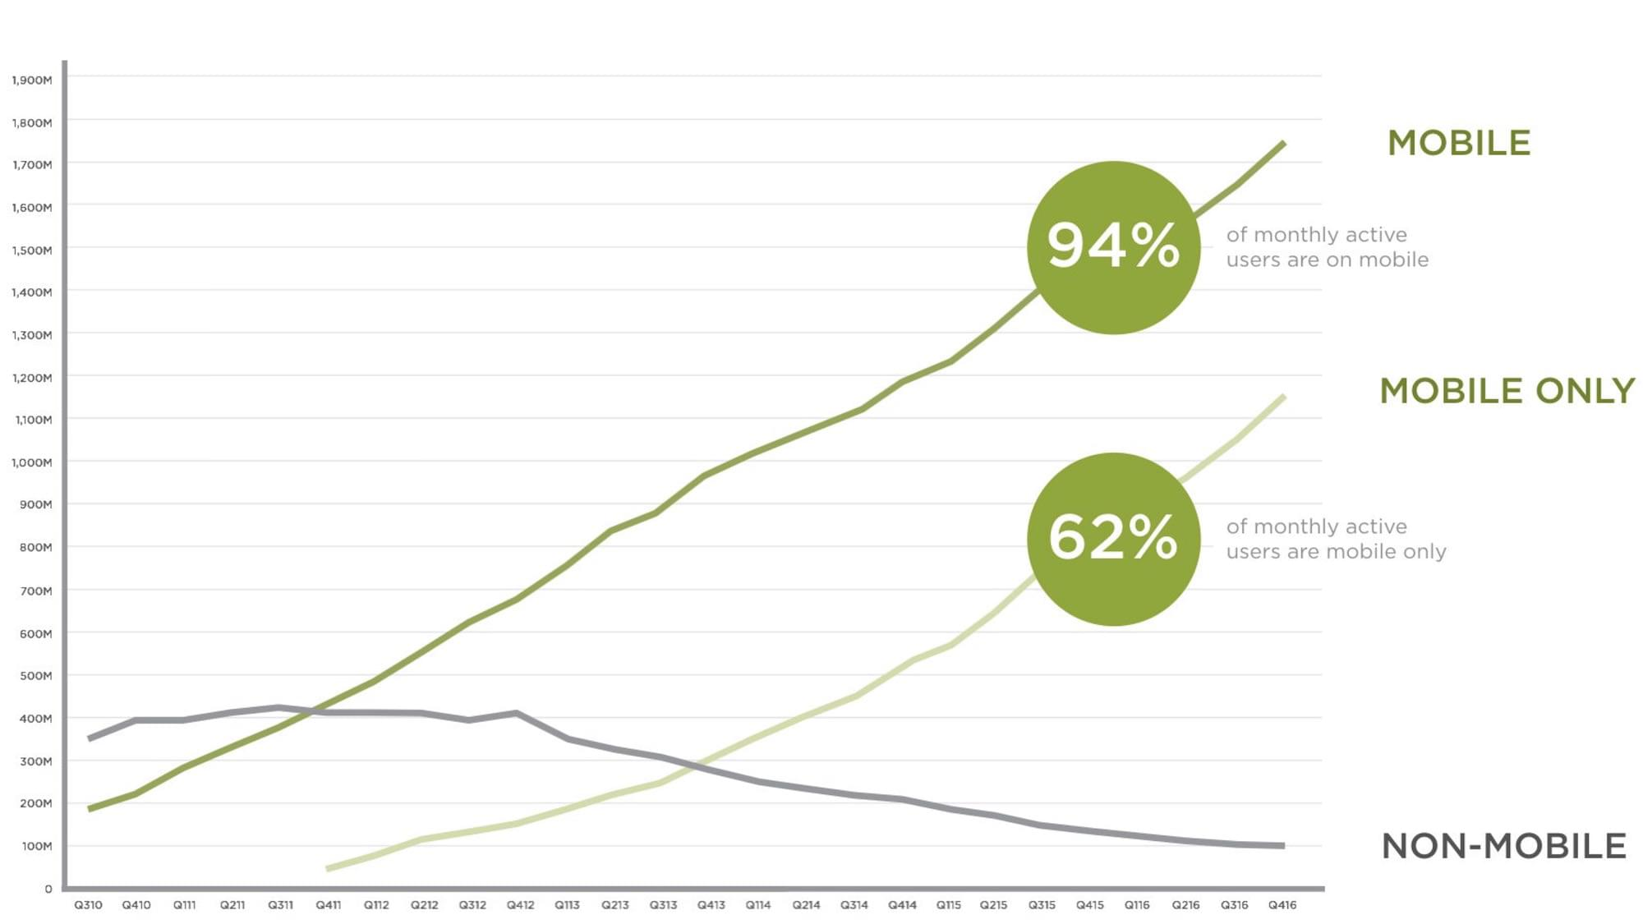
Obrázek: Návštěvost Facebook z různých zařízení v roce 2016

Princip Mobile First v praxi znamená, že se doporučuje nastylovat verzi pro mobily bez podmínění jakýmikoliv Media Questy a jejich příslušnými breakpointy. A za těmito vlastně „defaultními“ styly teprve udělat Media Queries s příslušnými breakpointy. A do těchto Media Queries následně nastylovat design pro zařízení s větším displejem.
Tento přístup podporují i nejpoužívanější UI frameworky. Např. Bootstrap doporučuje sloupcový layout stylovat s využitím tříd „col-xx“ jako „defaulní“ verzi, která se bude zobrazovat na mobilech. A pokud budeme třeba v desktopové verzi chtít udělat udělat sloupcový layout jinak, tak k této třídě „col-xx“ přidáme ještě třídu „col-lg-xx“ jako nadstavbu nad původním layoutem.
Z těchto poznatků je zřejmé, že se při návrhu responzivních webů velmi hodí využívat zmiňovaný princip Mobile First. V praxi je to však poněkud složitějších. Neboť pokud se při vývoji nějakého projektu používá tento princip, tak to znamená, že tímto způsobem musí uvažovat nejen Front-end vývojář, ale téměř všichni členové vývojového týmu – minimálně ještě UI/UX designer, SCRUM Master, Business analytik a Product Owner. A to důvodu, že Front-end vývojář může nakódovat kvalitní responzivní design s dodržováním principu Mobile First jen tehdy, pokud k tomu má podporu v týmu a pokud k tomu dostane od UI/UX designera patřičné podklady. U návrhů UI/UX se totiž v takovém případě musí s principem Mobile First počítat a začínat UX návrhy navrhovat také od mobilu a skončit u desktopu.
Autor této práce může ze svojí vlastní komeční praxe potvrdit, že toto bývá mnohdy problém. Neboť zvláště pokud je daný vývojový tým složen buď z méně zkušených členů a nebo jestliže je tým složen členů pocházejících z různých firem (z případě IT Bodyshoppingu), tak se mnohdy web začíná od desktopu a až časem (třeba když do týmu přijde nový člen s dostatečně seniorními znalostmi) se zjišťuje, že tento postup není správný.
Ostatně i přední odborníci na tuto problematiku Martin Michálek a Luke Wroblewski říkají, ať se hlavně responzivní weby nenavrhují podle opačného principu „Desktop First“.
„Uvědomme si, že Wroblewski s myšlenkou přišel v roce 2009, jen dva roky po uvedení prvního iPhonu. Zvolání „Mobile First!“ vzniklo jako reakce na v té době převládající postup. Weby se navrhovaly jen pro velké displeje. Postupem zvaným „Desktop First“.
Mobilní rozhraní se pak vymýšlelo až v implementační fázi, nebo dokonce až po implementaci rozhraní pro velké displeje. Nastávaly ohromné vývojářské i designérské potíže. Ve výsledku pak velké kompromisy v uživatelském rozhraní na mobilech. Že je téma stále žhavé, ukazuje fakt, že v mnoha českých webařských týmech jde stále o aktuální způsob práce. To bolí!“

Frameworky pro vývoj responzivních aplikací
Todo: Tady možná něco dopsat

Vlastní práce
Todo: Tady možná napsat část z toho, co je v úvodu. Tj. Že se jedná o aplikaci ze z oblasti zdravotnictví a jé na to budou použity technologie - odkazem na kapitolu Implementace
A v úvodu napsat nějaké ty obecné bláboly o Front-end designu webových aplikací a v závěru úvodu zmínit, že jako ukázková aplikace bude aplikace z oblasti zdravotnictví

Analýza požadavků
Funkční a nefunkční požadavky na aplikaci HealthCare-App byly analyzovány z důvodu lepšího popisu a pochopení toho, co má být implementováno.

Funkční požadavky
Komponenta | Funkce | Popis
Přihlášení | Přihlášení se do systému | Zadání e-mailu a hesla, které je v systému registrováno
Registrace | Registrace uživatele do systému | Zadání e-mailu, jména, příjmení, data narození a telefonu
Ztracené heslo | Obnovení ztraceného hesla | Po zadání e-mailu systém vygeneruje nové heslo a pošle ho na zadaný e-mail
Editace profilu |  | Možnost editace dat o uživateli zadaných v registraci
Homepage |  | Přivítání uživatele v aplikace a možnost vstoupit do dotazníku
Dotazník | Zadání nového stavu | V dotazníku je sada připravených otázek. Uživatel na ne postupně krok za krokem odpovídá. Odpověď je možná pomocí checkboxů a radiobuttonů. U otázek mohou být ikony (koláč, šipky s trendem) a případně ilustrativní obrázek.  Otázky jsou rozděleny do 8 kategorií a pozadí v dotazníku má odlišné barvy (v závislosti na kategorii dané otázky).
Statistiky | Zobrazují vývoj a pokrok v léčbě prostřednictvím různých typů grafů.
 | Pavučinový teorém | Zobrazují se jednotlivé kategorie a v nich součet všech otázek jednotlivých kategorií.
 | Trendový graf | Graf součtu všech příznaků jdoucích v čase.
Medikace | Seznam medikamentů | Zobrazuje seznam medikace a jejich dávkování, které pacient má brát-
 | Přidat medikace | Přidá novou medikaci. Zadat u ní lze: název, typ dávkování (ml, mg, kapek, tablet), množství dávkování a periodicitu dávkování.
 | Odebrat medikaci | Odstraní zadanou medikaci
Tabulka: Funkční požadavky [zdroj: vlastni]

Nefunkční požadavky
Text…
Todo: Rozdělit ideálně na performance, architecture a tooling

UML diagramy
„Sjednocený modelovací jazyk (UML) je druh grafické notace podporovaný nezávislým meta-modelem, který umožňuje popisovat a navrhovat softwarové systémy, konkrétně systémy budované využitím objektově orientované (OO) metodiky.“

Class diagram
Text…

Use Case diagram
Text…

Sekvenční diagram
Text…

Diagram nasazení
Text…

Návrh UI/UX
Text…

Přihlašovací formulář
Text…

Homepage
Text…

Nový klinický stav
Text…

Správa medikace
Text…

Můj profil
Text...

Porovnání nejpoužívanějších JavaScript frameworků – Angular, React, Vue, Ember a Knockout
Jak již bylo řečeno na v kapitole 2.1, tak důležitou součástí této práce je porovnání možností, jaké nabízí jednotlivé JavaScript frameworky a výběr toho, který nejlépe odpovídá na Use Case aplikace HealthCare-App.
Porovnávány mezi sebou budou tyto frameworky: Angular, React, Vue, Ember a Knockout.
Konkrétně tyto frameworky byly pro analýzu vybrány z těchto důvodů:
- Všechny nabízí nějakou možností pro vytváření vlastních UI komponent.
- Všechny jsou licencovány jsou open-source pod MIT licencí, která je jednou v nejbenevolentnějších licencí.
- Všechny v současnosti mohou být použiti ve spojení s TypeScriptem.
- Všechny obsahují nějaké konfigurační nástroje, jež umožňují individuální konfiguraci frameworku pro potřeby konkrétního projekty.

Výběr vhodného frameworku byl proveden vylučovací metodou podle 2 sobě jdoucích fází. Prvním kritériem je aktivita vývojářské komunity u daného frameworku. Ta lze snadno zjistit z GitHubu podle počtu contributorů a množství commitů v určitém časovém období. Byla provedena analýza aktivity u frameworků za poslední měsíc a rok. Tato analýza má za cíl z výběru vyřadit ty frameworky, které jsou velmi málo rozvíjeny či podporovány.
Druhá fáze analýzy se bude týkat zhodnocení z hlediska kvality a kompatibility s ohledem na požadavky aplikace těch frameworků, které ve výběru zůstanou i po první fázi. Zde konkrétně půjde o zhodnocení vhodnosti použití zbývajících frameworků z hlediska jejich architektury, API, komponent a nástrojů, jimiž je framework vybaven (např. CLI , nástroje pro automatické testování atd.).

Fáze č. 1 - Výběr podle aktivity vývojářské komunity
Velmi důležitým aspektem při výběru frameworku pro využití na projektu je aktivita vývojářské komunity či firmy, která za daným frameworkem stojí. Aktivitou se rozumí, kolik lidí v komunitě či firmě se stará o rozvoj konkrétního frameworku a jak intenzivně se frameworku tito lidé věnují – např. jak často vydávají nové verze, fixují chyby v předchozích verzích, jak se věnují tvorbě dokumentace atd.
To je důležité především z důvodu, že čím více se firma/komunita frameworku věnuje, tak tím je vyšší pravděpodobnost, že budou ve frameworku včas odhalovány případné chyby či různé nedodělky a také s tím logicky souvisí fakt, že čím více se frameworku komunita věnuje, tak tím více vývojářů příslušný framework zná a umí v něm vyvíjet. To je velmi důležité, neboť v průběhu klasického životního cyklu projektu se obvykle na projektu vystřídá více různých vývojářů a pokud je projekt napsán nad frameworkem, který není ze strany vývojářů příliš známý, tak to obvykle vede k tomu, že po určitém čase je jakákoliv úprava na projektu časově i finančně náročná, protože se kódu projektu již nikdo z vývojářů pořádně nevyzná. A takový stav obvykle vede k tomu, že se projekt začne přepisovat do nějakého z tohoto pohledu lepšího řešení. Přepis obvykle stojí spoustu peněz, a proto je opravdu dobré na začátku projektu vybrat framework, který je všemi zúčastněnými stranami co nejvíce podporován.
Tím, že jsou všechny frameworky pod MIT licencí, tak jsou k dispozici volně ke stažení na GitHubu. Proto v případě výběru frameworku podle aktivity vývojářské komunity se lze snadno podívat to statistik GitHubu, kolik lidí na daném frameworku za určité období pracovalo a kolik vytvořilo commitů.

Ze statistik GitHubu je patrné, že poslední měsíc (viz. Obrázek) mají Angular, React a Ember stabilně podporu komunity minimálně 5x vyšší, než Vue. Naopak Vue má pouze pár contributorů (autora frameworku a k tomu 5 lidí) a jejich aktivita je v průběhu celého období v podstatě sporadická. U Knockkoutu není za poslední měsíc žádná aktivita.
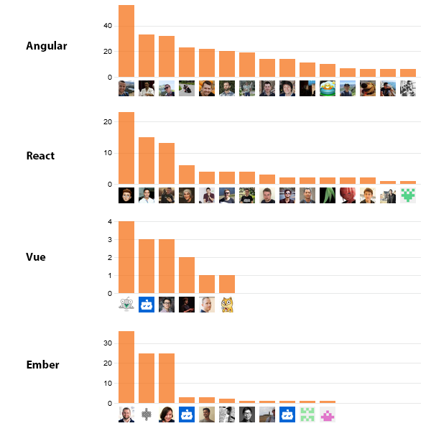
Obrázek: Frameworky – aktivita za poslední měsíc

U statistik za uplynulý rok je aktivita u jednotlivých frameworků zhruba podobná jako u statistik za poslední měsíc.

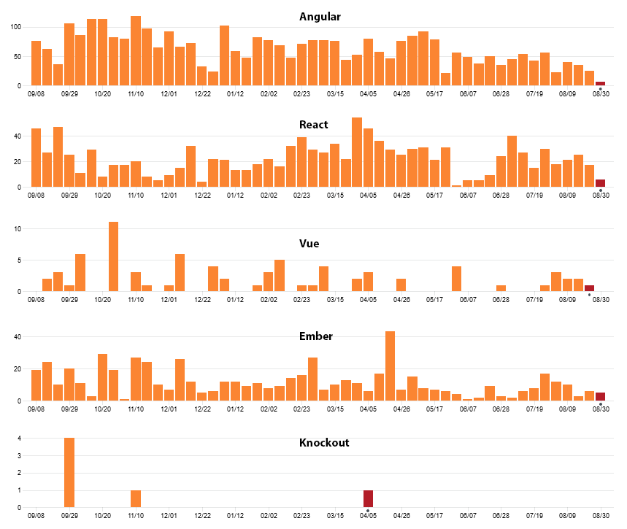
Obrázek: Frameworky – aktivita za poslední rok

Toto jsou dostatečně pádné důvody k tomu, proč v dalším kroku metodiky výběru vhodného frameworku lze uvažovat již jen o Angularu, Reactu nebo Emberu. A mezi Angularem, Reactem a Emberem bude z metodického hlediska proveden výběr již na základně vhodnější architektury frameworku.

Fáze č. 2 – Zhodnocení kvality a kompatibilty zbylých frameworků
Po fázi č. 1 byly z výběru vyloučeny frameworky Vue a Knockout, neboť mají v současnosti jen velmi malou podporu vývojářské komunity. Naopak ve výběry stále zůstaly frameorky Angular, React a Ember. Tyto frameworky budou v následující analýze zhodnoceny z hlediska jejich kvality a kompatibility s ohledem na na funkční a nefunkční požadavky aplikace.
Architektura a filozofie toho, jak se v aplikaci skládají UI komponenty je u všech těchto frameworků podobná. Všechny frameworky mají komponenty, které obsahují sub-komponenty. Sub-komponenty mohou z parent komponent přijímat vstupní data nebo naopak ze sebe vysílat notifikace o proběhnutých událostech do parent komponent. Zpravidla je možné mezi parent a child komponentami posílat jak data, tak i volat metody. Způsob implementace této výměny dat mezi komponentami je však u každého frameworku mírně odlišný.

Todo: tady domalovat nějaký obrázek obecné komunikace mezi komponentami

Uvnitř komponenty jsou standardní HTML tagy. A případě, že chceme zavolat nějakou komponentu, tak jí také obvykle voláme ve formátu vlastního HTML tagu, o kterého jí příp. Předáme nějaké vstupní parametry.

Nyní budou další kritéria pro výběr: API, komponenty a nástroje, kterými je daný framework vybaven.

Angular
O Angular se stará vývojářská komunita zastřešovaná společností Google. První verze AngularJS byla vydána již v roce 2010. AngularJS je však jako framework velmi rozdílný oproti všem verzím Angular 2+. Angular verze 2 byl po dlouhém očekávání vydán Googlem v roce 2016 a jakékoliv následující verze Angularu jsou již podobné této verzi 2. V době psaní této práce byla poslední verzí verze 10.

API
API Angularu je navrženo tak, že jsou poměrně striktně od sebe oddělené moduly, komponenty a služby. Moduly slouží pro import všech důležitých částí aplikace (tj. především komponenty a služby). Pokud chceme v nějaké komponentě zavolat službu, tak se musí v nainjectovat v konstruktoru dané komponenty pomocí Dependency Injection .
API má v sobě rovněž funkcionalitu pro routování mezi jednotlivými komponentami prostřednictvím různých URL adres.

Nástroje
Angular je standardně vybaven těmito nástroji:
- CLI, kterým jde vytvořit nový projekt, spustit a buildovat projekt, vygenerovat komponentu, službu, interface, modul, direktivu atd.
- testovací prostředí pro psaní e2e a unit testů
- velké množství pluginů pro různorodé záležitosti, např. Bootstrap pro stylování, RxJS pro asynchronní zpracování či NgRx pro state management .

Komponenty
U komponent je v Angularu doporučeno od sebe důsledně odděleni HTML šablony, CSS styly a výkonnou JS (či TS) logiku.
Do child komponent je z parenta možné předávat data pomocí decoratoru @Input() . A opačným směrem je možné vysílat notifikace o proběhlé události a to díky decoratoru @Output(), který je typu EventEmitter .
Komponenty jsou obvykle definovány jako třída v TypeScriptu, která může implementovat nějaký interface. Angular podporuje v rámci komponenty používat anotace. Nejdůležitější údaje o komponentě jsou uvedeny v anotaci @Component. Zde najdeme typicky tyto položky:
- selector – definuje, pod jakým názvem se bude komponenta volat v šabloně parent komponenty.
- templateUrl – obsahuje buď samotnou HTML šablonu komponenty a nebo častěji je zde uvedena relativní cesta k dané HTML šabloně.
- styleUrls – odkazuje na CSS styly, které mají být v komponentě použity.
Komponenty mají standardně implementovaný životní cyklus. Nejdůležitější metody z životního cyklu komponent jsou: ngOnChanges(), ngOnInit(), ngDoCheck(), ngAfterContentInit(), ngAfterContentChecked(), ngAfterViewInit(), ngAfterViewChecked() a ngOnDestroy() .
Šablony obsahují tzv. Template syntax , který umožňuje pracovat s:
- strukturálními direktivami – např. *ngIf, *ngFor, *ngSwitch
- data-binding – slouží k přenosu dat mezi výkonnou logikou komponenty a DOMem
- pipes – přetransformují zadaná data ještě před tím, než jsou zobrazena, hodí se např. pro i18n.
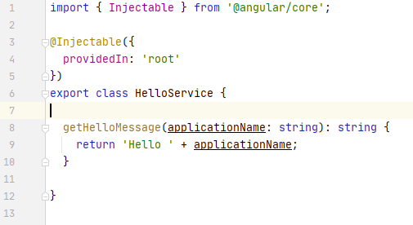
Obrázek: Ukázka implementace Service v Angularu [zdroj: vlastní]
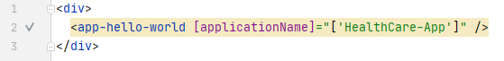
Obrázek: Ukázka parent komponenty a volání její child komponenty [zdroj: vlastní]
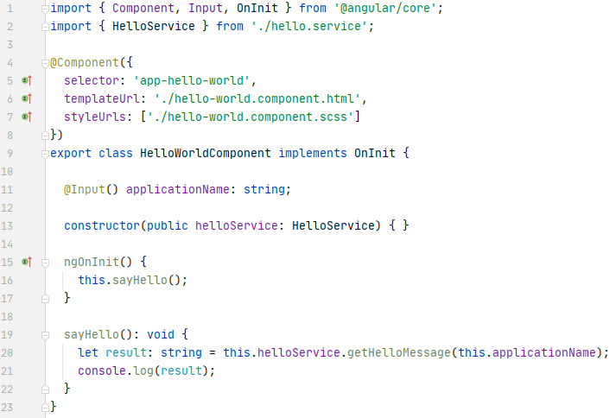
Obrázek: Ukázka implementace child komponenty [zdroj: vlastní]

React
O React se stará vývojářská komunita v rámci společnosti Facebook. První verze vyšla v roce 2013 a jednalo se v podstatě odpověď na tehdy bezkonkurenční framework AngularJS. AngularJS byl totiž v podstatě prvním masově používaným JavaScript frameworkem, který využíval MVx architekturu. V době psaní této práce je k dispozici verze 17 jako poslední verze.
React jako JS framework je podstatně „štíhlejší“ než výše popisovaný Angular. Sám o sobě obsahuje v podstatě jen systém pro práci s komponentami a dále CLI a React Router a i18n. Nicméně ve standardní základní instalaci Reactu už toho moc o moc více k dispozici není a všechny ostatní věci je potřeba doinstalovat pomocí externích pluginů.

API
Struktura React aplikace rozhodně není tak striktně definována jako v Angularu, což zároveň představuje jeden z největších rozdílů mezi Angularem a Reactem. Služby například není nutné injectovat do komponent pomocí Dependency Injection, ale stačí je jednoduše nad definicí třídy (komponenty) naimportovat jako jakýkoliv jiný externí soubor. Co se týče API ve výchozí konfiguraci Reactu, tak má v sobě jen pluginy pro routování a i18n.

Nástroje
React nabízí tyto nástroje:
- CLI, které umožňuje vytvořit nový projekt a nastavit prostředí pro automatizované testování; nový projekt se standardně vytváří z Create React App .
- Velké množství různých externích pluginů pro stylování komponent (Bootstrap, Ant Design atd.) či pro state management (Redux ).

Komponenty
React umožňuje pracovat a komponentami v podstatě podobně jako Angular. Akorát zde jsou mnohem volnější pravidla pro implementaci. Taktéž je zde systém parent a child komponent, které si mezi sebou mohou předávat data či volat metody. React pro tento účel obsahuje tzv. props . Pokud potřebujeme nadefinovat nějaká data související s vnitřním stavem komponenty, tak to React umožňuje pomocí state .
Komponenty se v Reactu zapisují to s využitím JSX souboru (nebo TSX, pokud používáme TypeScript), který obsahuje speciální syntaxi pro definování šablon. To znamená, že je komponentách v podstatě v jednom souboru dohromady smíchaná výkonná logika komponenty a jejích šablona. Kompoenty v Reactu mají svůj definovaný životní cyklus a využívají se k tomu především tyto metody: render(), componentDidMound(), shouldComponentUpdate(), componentDidUpdate(), componentWillUnmout() a componentDidCatch(). Každá komponenta musí z těchto metod obsahovat minimálně metodu render(), která ve stromové struktuře vrací HTML šablonu dané komponenty. To je zásadní rozdíl oproti Angularu, kde jsou tyto 2 vrstvy od sebe oddělené.
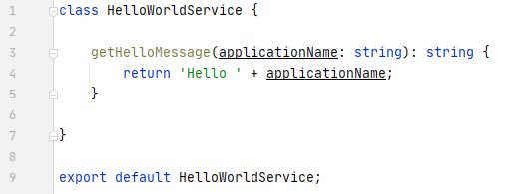
Obrázek: Ukázka implementace Service v Reactu [zdroj: vlastní]
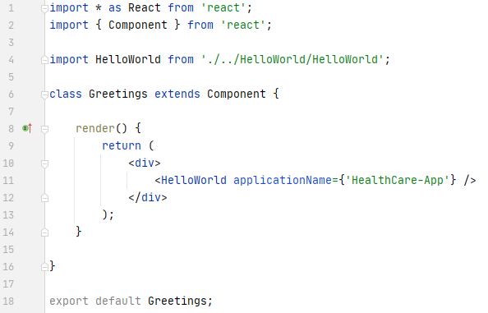
Obrázek: Ukázka implementace parent komponenty v Reactu [zdroj: vlastní]
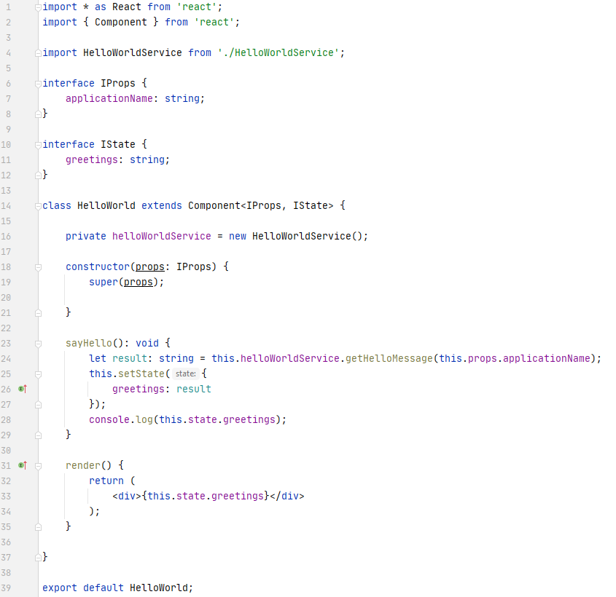
Obrázek: Ukázka implementace child komponenty v Reactu [zdroj: vlastní]

Ember
Ember vyvíjí a podporuje komunika nezávislých contributovů a první verze byla vydána v roce 2011. V době psaní této psání je aktuální poslední verze 3.

API
Jedná se o klasickou MVC aplikaci, kde je kód rozdělen na komponenty (View), modely a controllery. Komponenty obsahují převážně HTML kód a nějaká složitější aplikační logika je v implementována v controllerech či modelech. Modely slouží pro práci s daty a controllery jsou ke komunikaci mezi kompoentami a modely. Velmi podobně byl z hlediska architektury navržen starý AngularJS. Framework automaticky umožňuje routování na front-endu.

Nástroje
Ember nabízí tyto nástroje:
- CLI, které umožňuje vytvořit nový projekt, spustit projekt, vygenerovat komponentu, service, routu či spustit testy.
- Existují k Emberu různé pluginy pro stylování komponent, např. Material-UI. Je jich však výrazně méně, než pro Angular či React.

Komponenty
Komponenty mají vlastní syntaxi, která umožňuje používat strukturální direktivy a spouštění události. Tím je možné si mezi komponentou a příslušným controllerem předávat data. Podobně jaké u Angularu a Reactu je i zde možné pracovat s hierarchií komponent ve struktuře parent – child. Ale přistupování parent či naopak child kompoentě je v Emberu poněkud komplikovanější – je nutné k tomu používat speciální syntaxi v šablonách.

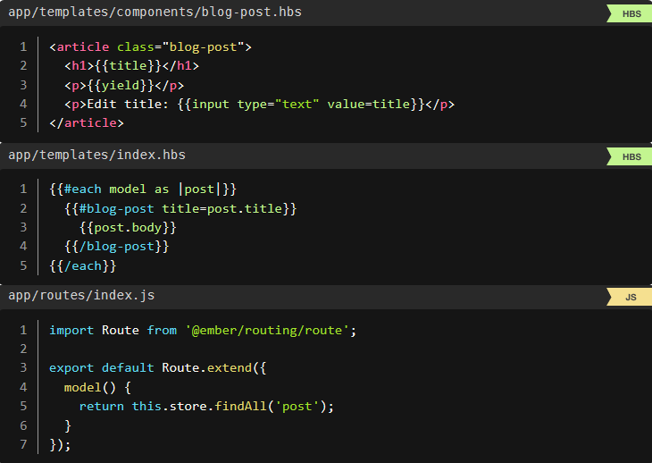
Obrázek: Ukázka komponent v Emberu a jejich zanoření

Byl proveden popis a srovnání jednotlivých JavaSscriptových frameworků v souvislosti s výběrem vhodného frameworku pro vývoj ukázkové aplikace HealthCare-App. Do výběru bylo zahrnuto celkem 5 frameworků, konkrétně: Angular, React, Vue, Ember a Knockout. Výběr vhodného frameworku proběhl dvoufázově. V první fázi byly vyřazeny frameworky, které podle GitHubu mají velmi malou podporu vývojářských komunit, které se o dané frameworky starají. Prvními vyřazenými tedy jsou Vue a Knockout.
Následně pro druhou fázi zůstaly ve výběru Angular, React a Ember. U těchto zbývajících frameworků již bylo provedeno srovnání podle možností, které vývojářům nabízí. Všechny zmiňované frameworky umožnují pracovat s vlastními komponentami, které je možné do sebe ve stromové struktuře zanořovat a předávat mezi nimi data či notifikace o proběhlých událostech. Jako nejslabší z této trojice vychází Ember. Ember je svou architekturou sice relativně podobný Angularu. Avšak podobná je tam spíše ve srovnání s AngularJS první verze, než se současným Angularem verze 2+. Ostatně První verze Emberu vyšla již v roce 2011 (rok po vydání prvního AngularJS) a v dnešní době se již moc nerozvíjí. Proto další framework, který je z konečného výběru vyřazen, tak je právě Ember. Zbývá tedy vybrat mezi Angularem a React. Zde autor této práce musí konstatovat, že se jedná o 2 hlavní navzájem si konkurující frameworky. A proto žádný z nich není vyloženě špatný a volba tudíž není jednochá.
Největší rozdíl mezi Angularem a Reactem spočívívá v tom, že Angular má mnohem více oddělenou jednotlivé vrstvy aplikace a s tím souvisí i fakt, že Angular má více striktní pravidla co a jak v aplikaci implementovat. React je v těchto ohledech naopak mnohem volnější a závisí v podstatě na konkrétních vývojářích, jak svou aplikaci v Reactu z hlediska architektury pojmou.
V praxi to znamená, že v Angular má vývojář již v základní instalaci k dispozici vše důležité, co potřebuje mít pro vývoj kvalitní aplikace a nemusí zdaleka instalovat tolik různých pluginů jako v Reactu. U komponent jsou v Angularu od sebe důsledně odděleny HTML šablony, CSS styly a výkonná logika daných komponent. Dále veškeré servicy, které se v komponentách v Angularu používají, tak musí být do dané komponenty injectovány pomocí návrhového vzoru Dependency Injection.
V Reactu tato pravidla naopak vyžadována nejsou a mnohdy nejsou při vývoji aplikací ani žádoucí. U komponent React používá JSX (nebo TSX) soubory. A to znamená, že spojeny dohromady HTML šablony a výkonná logika. Jediné nutné pravidlo u React komponent je to, že každá komponenta musí obsahovat metodu render(), ve které se nadefinuje celá HTML šablona dané komponenty a ta se vrátí jako v podstatě návratová hodnota z této metody. React je, na rozdíl od Angularu, ve své základní instalaci pouze jednoduchá knihovna pro práci s komponentami, do které se veškeré pluginy musí dodatečně doinstalovávat.
Taktéž CLI má Angular propracované lépe, neboť v CLI od Reactu jde v podstatě pouze vytvořit nový projekt React Create App.
Nelze jednoznačně říci, který z těchto přístupů je lepší a který horší. Protože jak řešení Angularu, tak i řešení Reactu, mají své výhody a nevýhody. Autor této práce má ze své komerční vývojářské praxe zkušenosti, že učící křivka u Reactu je o něco strmější, než u Angularu. To v praxi znamená, že vývojář, který nezná ani jeden z těchto frameworků, tak je schopen rychleji něco napsat v Reactu. Neboť Angular má skutečně hodně různých pravidel, které než člověk pochopí, tak to nějaký čas trvá. Na druhou stranu zkušenosti autora této práce říkají, že tato rychlá učící křivka Reactu má i své nevýhody. V Reactu totiž jde poměrně rychle nepsat nějaká jednodušší aplikace. Avšak pokud dotyčný vývojář nezná přesně, které pluginy na tu či onu funkcionalitu použít, tak výsledek často bývá aplikace nepříliš vysoké kvality. Proto v Reactu je důležité, aby paradoxně z důvodu jeho jednoduchosti a velké volnosti pracovali spíše senioři, kteří mají dostatek zkušeností a vědí, jak správně aplikaci v Reactu napsat.
Autor této práce na základě provedené analýzy o něco více preferuje framework v podobě robustního řešení, které ve svém základu obsahuje všechny důležité prvky pro vývoj aplikace. A proto ukázková aplikace HealthCare-App, jež je součástí této práce bude vyvinuta v Angularu.

Porovnání nejpoužívanějších UI frameworků
Text… dodělat
Todo: dát možná do implementační části
Nepoužívanějšími CSS frameworku podporující responzivní design jsou Twitter Bootstrap a ZURB Foundation .
Oba frameworky jsou si z hlediska koncepce do určité míry podobné.
Pro aplikaci HealthCare-App použil v rámci praktické části autor této práce Twitter Bootstrap.

Statistiky používanosti jednotlivých frameworků:
https://2019.stateofcss.com/technologies/css-frameworks/

Twitter Bootstrap
Text

ZURB Foundation
Text

Implementace ukázkové aplikace
Na základě porovnání nejvhodnějších frameworků (viz. kapitola 4.4 a 4.5) bude pro implementaci ukázkové aplikace použit JavaScriptový framework Angular a UI framework Twitter Bootstrap.
Dále bude ukázková aplikace postavena z tohoto technologického stacku: HTML5, CSS3, SCSS, D3.js

Angular a jeho konfigurace
Stran Angularu bude použita verze 8. Framework Angular v současnosti nabízí 2 možnosti práce s formuláři:
- Reactive Forms
- Template Driven Forms
Pro implementaci formulářů bude v ukázkové aplikaci použita modernější varianta, kterou přestavují Reactive Forms .
Protože autor této práce v budoucnu plánuje aplikaci rozšířit v rámci komerčního vývoje v rámci svého zaměstnání, tak je důležité např. Aby aplikace mohla v budoucnu mít více jazykových mutací. Implementace jazykových mutací ve vývoji software obvykle nazývá zkratkou i18n . A pro i18n bude v aplikaci použito ngx-translate , což je standardní knihovna z Angularu.
Pro vizualizaci grafů ohledně vývoje zdfravotního stavu pacienta byl vybrán framework D3.js , který je kompatibilní s Angularem a představuje poměrně robustní řešení pro práci s nejrůznějšími grafy na Front-endu.
D3.js umožňuje zpracovat velké množství nejrůznější grafů (animované, interakční, analytické, hierarchické, síťové, sloupcové atd. Jejich implementace v aplikaci probíhá ve všech případech podobně. A to tak ,že se do aplikace vloží nějaký JSON objekt s daty, které chceme vizualizovat. D3.js následně nakomfigurujeme na požadovaný výstup a předáme mu tento JSON a zbytek práce již udělá tento framework.

Statická analýza kódu
Při vývoji komplexnější aplikace je důležité, aby měl zdrojový kód vždy zhruba stejnou strukturu a byly použity stejné konvence pro psaní kódu. Tento požadavek stoupá na důležitosti zvláště případě, pokud na aplikaci pracuje více různých vývojářů, kteří mohou mít odlišné návyky při psaní kódu. Pokud bude autorem aplikace v budoucnu rozšířena do podoby komerčně využívané aplikace, tak je tedy důležité, aby byl kód hlídán průběžně „hlídán“ nějakým nástrojem pro statickou analýzu kódu. V případě této aplikace se kód píše v TypeScriptu, a proto je pro tento účel nejvhodnější použít ESLint .

Způsob využití CSS
Na základě analýzy nejvhodnějšího UI frameworku z kapitoly 4.5 (možná vyhodit) byl pro aplikaci vybrán Twitter Bootstrap v aktuální verzi 4.
Při vývoji HTML šablon je využit standardní 12sloupcový layout z Grid Systemu Bootstrapu, který v aplikace výrazně přispívá k návrhu standardního responzivního layoutu pomocí principu Mobile First.
Stylování CSS stylů bylo provedeno pomocí preprocesoru SCSS. Možnosti CSS preprocesorů byly popsány v kapitole 3.1.1.2. SCSS byl použit z důvodu, že se dnes v oblasti CSS preprocesorů jedná v podstatě o standard, které dokáže efektivně odstranit všechny nedostatky standardního CSS v podobě, jak ho před mnoha lety definovalo konsorcium W3C .

Přihlašovací formulář
Text…

Screenshot

Homepage
Text…

Screenshot

Nový klinický stav
Text…

Screenshot

Správa medikace
Text…

Screenshot

Můj profil
Text…

Screenshot

Testování
Text…

Manuální testování pro různá zařízení
Text…

Výběr person a uživatelské testování
Text…

Unit testy
Text...

- napsat, že pokrytí veškeré funkctionality unit testy by převyšovalo rozsah této práce
- ale alespoň základní funkctionalita na FE pokrytá unit testy je
- přihlášení do aplikace, editace profilu, zadání nového klinického stavu, zadání nové medikace

Výsledky a diskuse

Podkapitola úroveň 2
Text…
todo: Výsledky srovnání JS frameworků - asi

Podkapitola úroveň 3
Text…

Podkapitola úroveň 3
Text…

Podkapitola úroveň 2
Text…
todo: Výsledky srovnání UI frameworků - asi

Závěr
Text… tady napsat, co jsem vyzkoumal a vyvinul
a hlavně, že to je jen „proof of concept“, který možná budu dále rozvíjet v práci, kde k tomu samozřejmě bude potřeba dodělat Back-end, který je teď udělaný jako fake pomocí mocků.

Seznam použitých zdrojů
- Angular - documentation [online]. Dostupné z: https://angular.io/
- CASTRO, Elizabeth a Bruce HYSLOP. HTML5 a CSS3: názorný průvodce tvorbou WWW stránek. 1. vydání. Brno: Computer Press, 2012. 440 s. ISBN 978-80-251-3733-8.
- jQuery - documentation [online]. Dostupné z: https://jquery.org/
- KADLEC, Tim. Responzivní design profesionálně. 1. vydání. Brno: Zoner Press, 2014. 248 s. ISBN 978-80-7413-280-3.
- LUBBERS, Peter, Brian ALBERS a Frank SALIM. HTML5: programujeme moderní webové aplikace. 1. vydání. Brno: Computer Press, 2011. 304 s. ISBN 978-80-251-3539-6.
- MARGORÍN, Marián. JQuery bez předchozích znalostí. 1. vydání. Brno: Computer Press, 2011. 256 s. ISBN 978-80-251-3379-8.
- React - documentation [online]. Dostupné z: https://reactjs.org/
- Twitter Bootstrap - documentation [online]. Dostupné z: https://getbootstrap.com.org/
- Vue.js - documentation [online]. Dostupné z: https://vuejs.org/
- ŽÁRA, Ondřej. JavaScript: programátorské techniky a webové technologie. 1. vydání. Brno: Computer Press, 2015. 184 s. ISBN 978-80-251-4573-9.
- Horowitz – How Can I Get Better
- Semestrální práce z Řízení IT projektů
- https://github.com/angular/angular
- https://github.com/facebook/react
- https://github.com/vuejs/vue
- https://github.com/emberjs/ember.js
- https://github.com/knockout/knockout
- https://www.itnetwork.cz – použito hlavně pro teoretický popis technologií
- https://www.w3schools.com/css/css3_mediaqueries.asp
- https://www.w3schools.com/w3css/w3css_grid.asp
- https://www.w3.org/International/questions/qa-i18n
- https://eslint.org/
- https://github.com/ngx-translate/core
- https://www.vzhurudolu.cz/prirucka/mobile-first
- https://emberjs.com/
- https://www.w3.org/standards/webdesign/htmlcss.html
- https://observablehq.com/@d3/gallery
- www.symcollect.de

Informace k D3:
https://github.com/ultrasonicsoft/d3-ng5-demo/blob/master/src/app/app.component.ts

- OK - zmínit se někde v té práci o i18n, viz. https://github.com/ngx-translate/core
- promyslet statickou analýzu kódu – ale moc se tím neotravovat, pokud by to bylo komplikované
- OK - zamyslet se, jak rozdělím strukturu – jak budou v sobě zanořené komponenty a kde bude services a interfaces
- jaké tam budou grafy? Jen sloupcový nebo i pavučinový teorém?
- umí D3.js responzivní design?
- Vymyslet nějak inteligentně komponenty pro validační hlášky – možná takto https://www.npmjs.com/package/@xtream/ngx-validation-errors
- nastudovat si, jak přesně funguje FakeBackend – viz. Angular GPS Tracker
- z nějakých původních řešení všude vyházet any
- u services vymyslet nějak globální proměnnou apiUrl
- v teoretické části se zmínit o Dependency Injection

- Todo aplikace: nepoužívat TSLint, ale ESLint!
- Časem vyházet z GITu nějaké pomocné komponenty, obrázky atd. (až úplně na konci, až to budu odevzdávat

- Todo: text:
- U obrázků ukázky Angularu možná ty 2 komponenty dát šablonu každou do @Component, aby bylo přesně vidět, jak je to mezi sebou propojené – není nějak extra důležité, jen když budu mít čas
- OK - Možná napsat vlastní Ember kód
- OK - Napsat nějaký vlastní React kód (Hello World)
- OK - Dopsat nějaké bláboly o HTMl a CSS na začátku
- OK - Dopsat technologický stack – důležité
- namalovat nějaké obecné schéma, jak funguje @Input a @Output u komponent – obecně, nezávisle na frameworku

Todo – kapitola Technologický stack:
- OK - napsat, že je to standardní Angular aplikace => Angular se používá, protože v úvodní analýze vyšel jako nejlepší volba
- Neřešit - popsat rozdíl mezi Reactive Forms a Template Driven Form, viz. https://angular.io/guide/reactive-forms
- OK - technologický stack: HTMl5, CSS3, SCSS, Angular 8
- pro grafy je použit D3.js
- OK - pro i18n je použit ngx-translate, viz.
https://github.com/ngx-translate/core
- OK - zmínit se o TSLint, který tam používám na statickou analýzu kódu

Přílohy
Odkazovaný seznam příloh

Horowitz nebo Nicolaus
https://www.wikiskripta.eu/w/Jarischova-Herxheimerova_reakce
https://www.w3.org/standards/webdesign/htmlcss.html
https://www.zdrojak.cz/clanky/css-preprocesory-mene-psani-vyssi-efektivita/
SCSS je modernější verze SASS
https://www.itnetwork.cz/javascript/angular/zaklady/uvod-do-angular-frameworku
https://www.itnetwork.cz/javascript/angular/zaklady/uvod-do-angular-frameworku
https://www.itnetwork.cz/javascript/angular/zaklady/uvod-do-angular-frameworku
https://www.itnetwork.cz/javascript/react/zaklady/uvod-do-react
https://www.itnetwork.cz/javascript/react/zaklady/uvod-do-react
https://www.itnetwork.cz/javascript/vuejs/uvod-do-vuejs
https://www.itnetwork.cz/javascript/vuejs/uvod-do-vuejs
Model-View-Controller
Model-View-ViewModel
https://www.itnetwork.cz/javascript/jquery-zaklady/javascript-tutorial-funkcionalni-programovani-a-jquery-webova-kalkulacka
www.d3js.org
Application Programming Interface
Mashup aplikace pro Web 2.0, str. 229
https://it-slovnik.cz/pojem/xml-rpc
Mashup aplikace pro Web 2.0, str. 81
Mashup aplikace pro Web 2.0, str. 82
Mashup aplikace pro Web 2.0, str.41
Asynchronous JavaScript and XML
https://www.itnetwork.cz/javascript/oop/ajax-v-javascriptu-zakladni-dotazy
https://www.itnetwork.cz/software/git/git-tutorial-historie-a-principy
Responzivní deign, str. 21
https://alistapart.com/
https://www.w3schools.com/css/css3_mediaqueries.asp
Todo: napsat, co je to viewport
https://www.vzhurudolu.cz/prirucka/css3-media-queries
https://www.vzhurudolu.cz/prirucka/css3-media-queries
Reposnzivní design, str. 42
https://medium.com/gridbox/bootstrap-4-vs-foundation-6-grid-system-5874e0e87a95
https://medium.com/gridbox/bootstrap-4-vs-foundation-6-grid-system-5874e0e87a95
https://www.w3schools.com/w3css/w3css_grid.asp
Responzivní design, str. 117
Responzivní design, str. 95
Responzivní design, str. 96
https://www.vzhurudolu.cz/prirucka/mobile-first
https://www.vzhurudolu.cz/prirucka/mobile-first
Symbol „xx“ je proměnná, za kterou se dosadí šířka sloupce z intervalu 1až 12 dle Grid System Bootstrapu.
https://www.vzhurudolu.cz/prirucka/mobile-first
Fowler, UML, str. 23
https://www.root.cz/specialy/licence/obecne-zavery-k-licencnim-podminkam-mit/
Command Line Interface
https://angular.io/
https://angular.io/guide/dependency-injection
https://angular.io/cli
Správa vnitřního stavu aplikace
https://angular.io/guide/inputs-outputs
https://angular.io/api/core/EventEmitter
https://angular.io/guide/lifecycle-hooks
https://angular.io/guide/architecture-components
https://reactjs.org/
Obecný pojem pro MVC, MVP a MVVM
https://reactjs.org/docs/create-a-new-react-app.html
https://redux.js.org/basics/usage-with-react
https://reactjs.org/docs/components-and-props.html
https://reactjs.org/docs/state-and-lifecycle.html
https://emberjs.com/
https://guides.emberjs.com/v3.4.0/components/defining-a-component/
https://getbootstrap.com/
https://get.foundation/
https://angular.io/guide/reactive-forms
Internationalization, https://www.w3.org/International/questions/qa-i18n
https://github.com/ngx-translate/core
https://d3js.org/
https://observablehq.com/@d3/gallery
https://eslint.org/
https://www.w3.org/standards/webdesign/htmlcss.html
https://angular.io/guide/reactive-forms

